Specifica Requisiti

Indice

1. Requisiti funzionali
2. Requisiti non funzionali
3. Analisi del contesto
3.1 Utenti e sistemi esterni
3.2 Diagramma di contesto
4. Analisi dei componenti
4.1 Definizione dei componenti
4.2 Diagramma dei componenti

1. Requisiti funzionali

Nel presente vengono riportati i requisiti funzionali del sistema utilizzando lo Use Case Diagram in UML e il linguaggio naturale.

Descrizione Registrazione
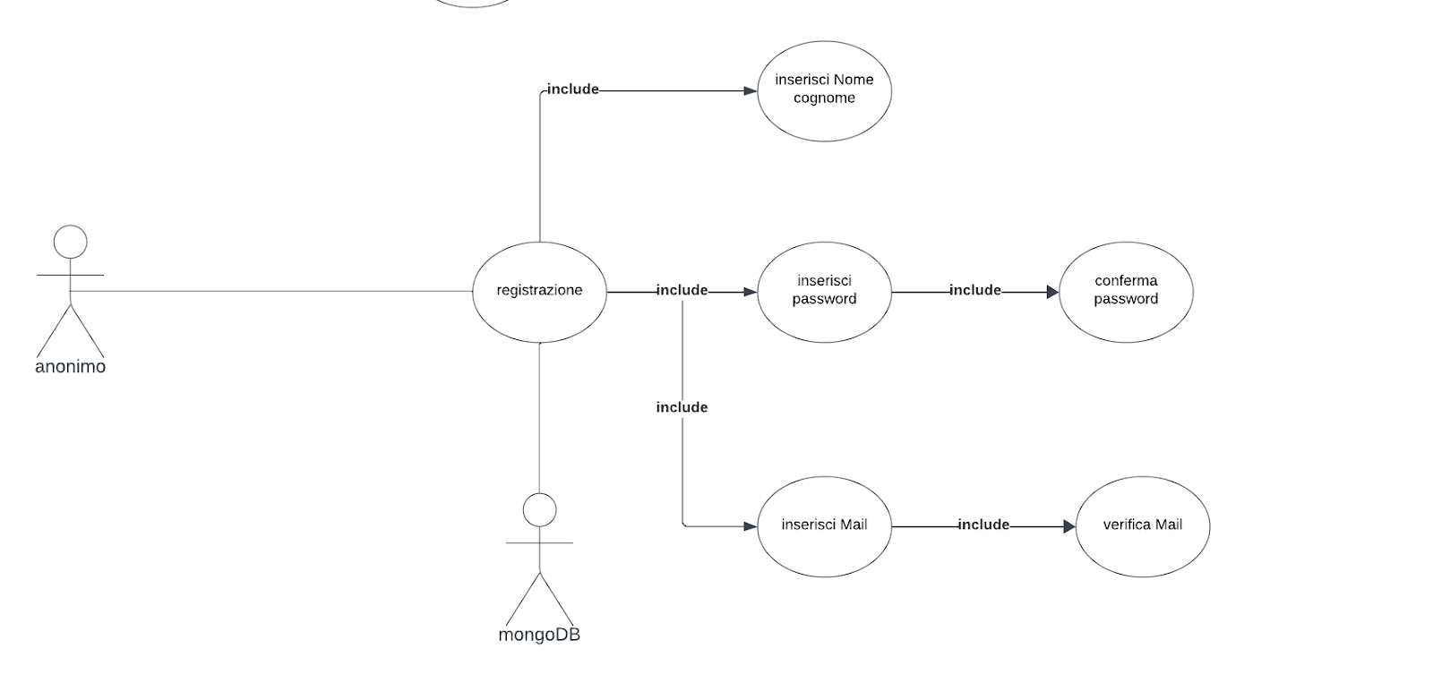

Per descrivere il processo di registrazione utilizzeremo uno state chart

Descrizione utente Autenticato

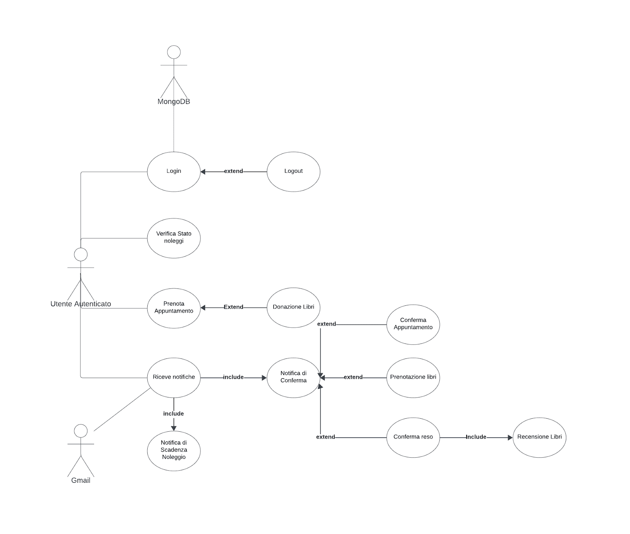

Riassunto: Questo Use case descrive tutte le azioni e funzionalità permesse all’utente autenticato.

Passaggi:
- L’utente autenticato può effettuare il login tramite le credenziali che ha fornito al primo accesso, e di conseguenza può anche effettuare il Logout e il suo profilo non verrà intaccato.
- Utente autenticato può controllare dalla sua pagina personale lo stato dei suoi noleggi:
- Quando ha preso un libro.
- I dati del libro
- La data di scadenza del noleggio.
- L’utente autenticato ha la possibilità di prenotare degli appuntamenti in fisico, e in questi appuntamenti avvengono le donazioni dei libri.
- L’utente autenticato è caratterizzato anche dal fatto che riceve varie notifiche dall’applicazione:
- Notifiche che confermano il suo appuntamento in fisico, successive a una domanda di richiesta appuntamento.
- Notifiche di conferma prenotazione libri, successive a una richiesta di prenotazione, in cui viene inviato un codice per il ritiro del libro.
- Notifiche di conferma reso che avvengono dopo il reso effettuato, a cui segue un paio di giorni dopo il reso, la notifica di recensione del libro letto.
- E infine la notifica più importante che è quella che avvisa l’utente autenticato che il suo noleggio è in scadenza, e avviene 5 giorni prima della data di scadenza reso effettiva.

Descrizione Utente Amministratore
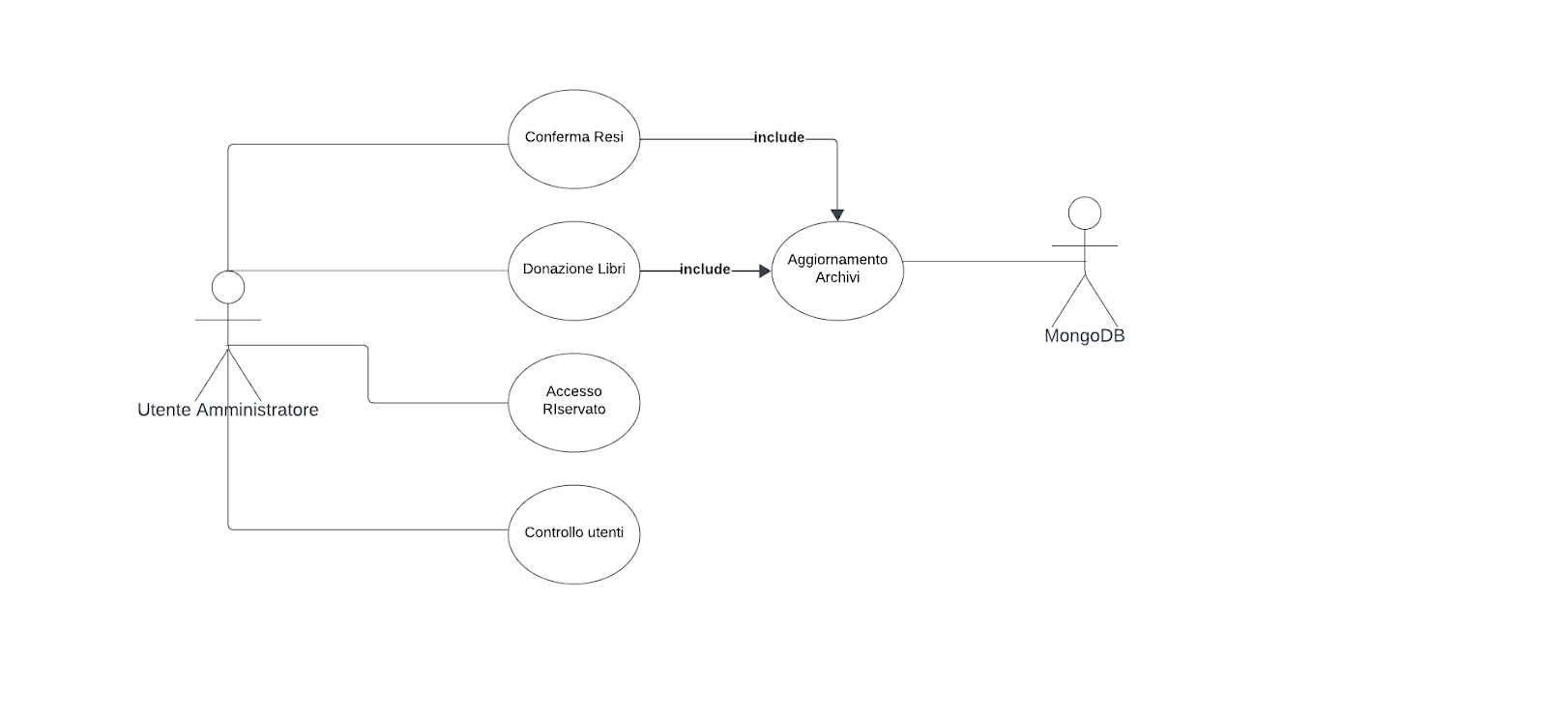

Riassunto: Questo Use case descrive le funzionalità specifiche e i compiti dell’utente amministratore.

Passaggi:
- L’utente amministratore possiede un accesso riservato con delle credenziali speciali fornite dagli sviluppatori, che permettono di controllare i vari incarichi che verranno segnati qua di seguito.
- L’utente amministratore deve poter effettuare dei controlli sugli utenti, a sua discrezione, per verificare lo stato dei noleggi o se i dati inseriti risultano corretti.
-L’utente amministratore supervisiona anche la donazione dei libri e deve poter aggiornare gli archivi di MongoDB ogni volta che un libro nuovo viene donato.
- L’amministratore infine, conferma tutti i resi effettuati dai singoli utenti e di conseguenza aggiorna gli archivi rendendo i libri che sono stati resi di nuovo disponibili al noleggio.

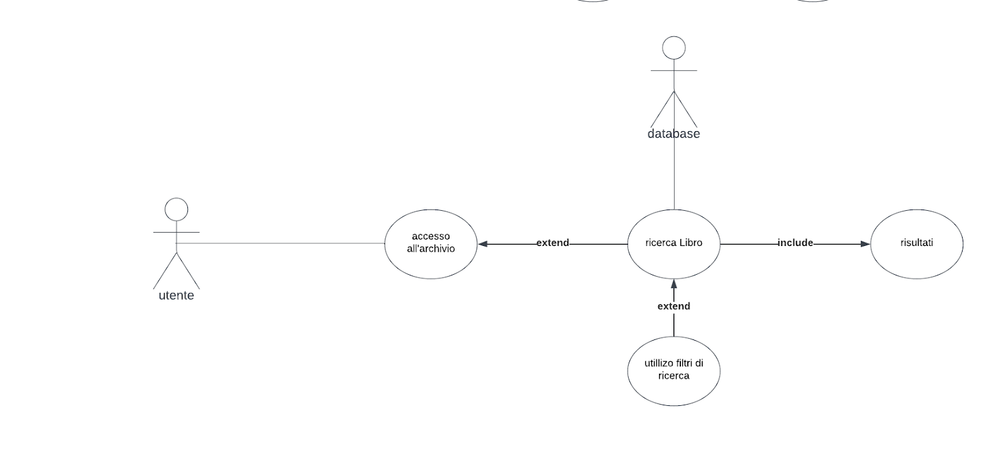
Descrizione Ricerca

Riassunto: Questo Use case descrive come vengono effettuate le ricerche dei libri all’interno dell’applicazione

Passaggi:
- L’utente, che in questo caso è generico infatti la ricerca dei libri è permessa anche agli utenti non autenticati, effettua come prima l’accesso all’archivio (senza bisogno di credenziali, basta aprire la barra di ricerca).
- Successivamente, se l’utente decide di ricerca effettivamente un libro, viene consultato il database che ha al suo interno il nome di ogni libro presente in archivio.
- L’utente inoltre ha la possibilità di usare dei filtri per rendere più precisa la sua ricerca, quali:
- Filtro per titolo del Libro
- Filtro per nome dell’autore
- A questo punto la ricerca mostrerà i risultati della ricerca, se non ve ne saranno alcuni sarà mostrato un messaggio di errore.

Descrizione Recensione Libri

Riassunto: Questo Use case descrive in che modo avvengono le recensioni dei libri letti.

Passaggi:
- L’utente inizia noleggiando il libro, ritirandolo presso la Biblioteca
- Dopo un dato periodo in cui l’utente legge il libro voluto, effettua il reso
- Appena il reso verrà confermato dall’utente Amministratore, verrà inviata una notifica della conferma che il reso è stato effettuato.
- A seguire dopo 2 giorni arriverà una notifica all’utente che gli comunicherà che da quel momento può valutare il libro riconsegnato, in base a quanto gli è piaciuto con valori da 1 a 5.
- Qui c’è una decisione dell’utente che può scegliere se ignorare la notifica e non valutare il libro, oppure lasciare la sua valutazione.

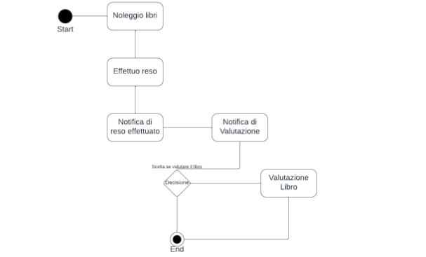

2. Requisiti non Funzionali

Nel presente vengono riportati i requisiti non funzionali del sistema tramite tabelle che ne descrivono le proprietà e specificano misure verificabili.

RNF 1 : Privacy
Proprietà | Descrizione | Misura
Regolamento per la protezione dei dati (GDPR) | I dati personali dell’utente (nome,cognome,profilo) non dovranno essere divulgati in alcun modo e dovranno essere conservati in una forma che consenta l’identificazione degli interessati per un arco di tempo non superiore al conseguimento delle finalità per il quale sono stati trattati. (ART. 5 GDPR) | Conforme
Eliminazione dei dati | Sotto richiesta dell’utente, i dati personali del soggetto dovranno essere eliminati (GDPR) | Conforme

RNF 2: Linguaggio
Proprietà | Descrizione | Misura
Scelta del linguaggio per l’applicazione | L’applicazione dovrà permettere all’utente di scegliere la lingua con la quale visualizzare i contenuti al suo interno | L’applicazione consentirà all’utente di scegliere tra la lingua italiana o inglese dalle impostazioni

RNF 3: Scalabilità
Proprietà | Descrizione | Misura
Utilizzo dell’applicazione con un numero crescente di utenti | L’applicazione dovrà garantire un utilizzo sincrono di un numero crescente di utenti | L’applicazione dovrà essere in grado di gestire sincronicamente un numero minore o uguale di 2500

RNF 4: Prestazioni
Proprietà | Descrizione | Misura
Tempo di risposta dell'applicazione ad una ricerca | Il tempo massimo di risposta per una ricerca nel database | Quando l’utente cerca un libro all’interno dell’applicazione, i tempi di risposta e caricamento risultati non devono superare i 3 secondi
Transazione tra una pagina e l’altra | Il tempo massimo necessario a cambiare pagina all’interno dell’applicazione | Quando l’utente clicca per cambiare la pagina, il tempo massimo di caricamento dovrà essere di 3 secondi.
Tempo di Avvio dell’applicazione | Il tempo massimo di avvio dell’applicazione su un browser compatibile | L’applicazione dovrà impiegare non più di 3 secondi per l’avvio

RNF 5: Facilità d’uso
Proprietà | Descrizione | Misura
Comprensione e utilizzo dell’applicazione | L’applicazione deve essere intuitiva e facile all’uso degli utenti | L’applicazione dovrà essere utilizzabile da un utente senza esperienza, in tutte le sue funzionalità, entro un tempo massimo di 20 minuti.

RNF 6: Compatibilità
Proprietà | Descrizione | Misura
Compatibilità con Chrome | L’applicazione dovrà essere compatibile con il browser Chrome | L’applicazione sarà utilizzabile in tutte le sue funzioni con tutte le versioni di Chrome a partire dal 2023
Compatibilità con Firefox | L’applicazione dovrà essere compatibile con il browser Firefox | L’applicazione sarà utilizzabile in tutte le sue funzioni con tutte le versioni di Firefox a partire dal 2023
Compatibilità con  Safari | L’applicazione dovrà essere compatibile con il browser Safari | L’applicazione sarà utilizzabile in tutte le sue funzioni con tutte le versioni di Safari a partire dal 2023

RNF 7: Sicurezza

Proprietà | Descrizione | Misura
Protocollo di trasmissione/ricezione dei dati | L’applicazione dovrà fornire un livello di sicurezza tale da non permettere agli utenti di accedere ad informazioni di altri utenti | L’applicazione userà i protocolli HTTPS per il passaggio di dati

RNF 8: Disponibilità
Proprietà | Descrizione | Misura
Tempo di Funzionamento | Il tempo medio espresso in percentuale su un anno solare in cui l’applicazione sarà disponibile all’uso | La stima è quella che annualmente l’applicazione dovrebbe funzionare senza problemi nel 98% dei casi
Tempo di Malfunzionamento | Il tempo massimo, espresso in giorni in un anno solare in cui si pensa che l’applicazione possa riscontrare dei problemi funzionali | La stima è quella che in un anno l’applicazione possa avere un massimo di 5 giorni complessivi di guasto

RNF 9: Aggiornamenti
Proprietà | Descrizione | Misura
Capacità dell’applicazione di integrare nuovi aggiornamenti | L’applicazione dovrà essere flessibile ad eventuali aggiornamenti di sistema, tutte le compatibilità non ne dovranno risentire | A partire dalla versione 1.0 l’applicazione riceverà un minimo di una nuova versione ogni 6 mesi, non intaccando le sue compatibilità con Browser (vedi RNF 6)

RNF 10: Strong Pass

Proprietà | Descrizione | Misura
La password richiesta dall’utente è forte | L’applicazione richiede all’utente di inserire una password con date specifiche | La password deve essere composta da: almeno 8 caratteri, di cui almeno uno maiuscolo, inoltre deve contenere almeno un numero e un carattere speciale

Analisi del contesto:
Nel presente verrà discusso il contesto di funzionamento del sistema, prima con una descrizione testuale degli attori ed entità esterne con cui interagisce, poi verrà descritto il flusso di informazioni che scorre tra essi tramite un diagramma di contesto e una sua descrizione a parole.
Attori ed entità esterne:

- Utente:
Andrà ad utilizzare il sistema ed in particolare si divide in tre tipi:
o Utente anonimo:
Andrà ad utilizzare il sistema, ma solo parzialmente, come descritto in RF 2.

o Utente autenticato:
Andrà ad utilizzare il sistema in maniera più completa rispetto all’utente anonimo.

o Utente amministratore:
Utilizzerà una parte specializzata verso la gestione del sistema.
- MongoDB:
È il database su cui vengono salvati l’archivio libri e l’archivio utenti che vengono poi utilizzati dagli utenti descritti sopra.

- Gmail:
Sistema che viene utilizzato per la gestione delle notifiche di sistema e credenziali di accesso.
- Google Maps:
Fornisce al sistema la mappa che verrà utilizzata nella sezione contatti.
- PayPal:
Utilizzato dal sistema per la gestione dei pagamenti delle sanzioni di reso non effettuato entro i limiti di tempo stabiliti.
Le relazioni delle entità ed attori esterni riguardo al sistema sono:
- Utente anonimo, autenticato ed amministratore sono attori;
- MongoDB è un sistema paritario;
- Gmail, Google Maps e PayPal sono sistemi subordinati;
Diagramma del contesto:
Nel seguente paragrafo verrà fornita una breve descrizione del diagramma di contesto, descritto nella figura sottostante.
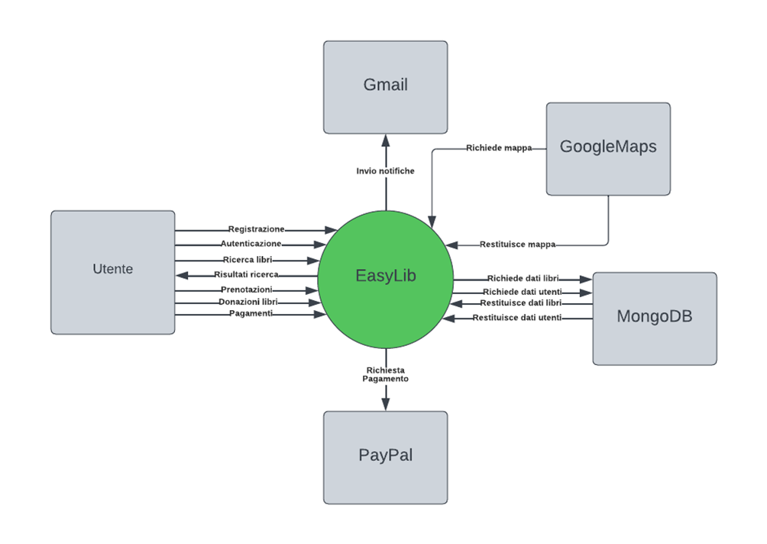
L’utente può effettuare varie operazioni, tra cui la registrazione al sistema e l’autenticazione per l’accesso.
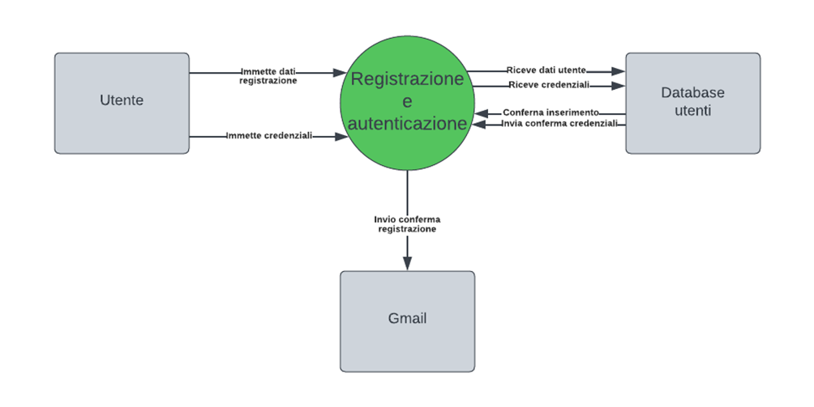
In particolare, l’utente anonimo effettuerà la registrazione al sistema, immettendo i propri dati quali: nome, cognome, mail e password a scelta, una volta fatto questo il sistema invierà questi dati al database utenti che inserirà il nuovo utente e confermerà al sistema la registrazione garantendo l’accesso all’utente.
L’utente anonimo, se già registrato al sistema, dovrà inserire le proprie credenziali: mail e password, per l’autenticazione di queste e l’accesso al sistema. Il sistema invierà le credenziali al database utenti, che ne verificherà la validità, garantendo se valide l’accesso all’utente.
L’utente anonimo e quello autenticato possono effettuare la ricerca di libri, come spiegato nel documento di specifica dei requisiti al paragrafo “Ricerca”. Interagirà con MongoDB che contiene il database libri, che restituirà al sistema i dati della ricerca per poi farli visualizzare all’utente.
L’utente autenticato a seguito di una ricerca può effettuare la prenotazione di un libro, come spiegato in “Prenotazioni”.
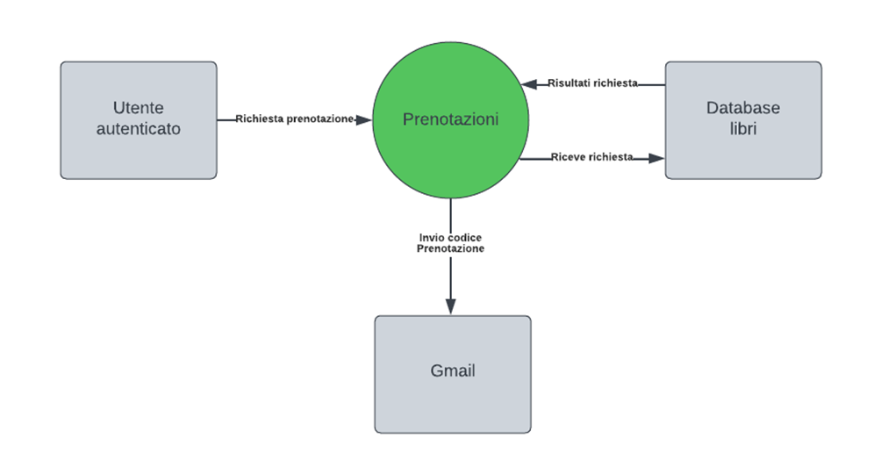
il database dei libri riceverà la richiesta e restituirà il risultato, in caso fosse positivo il sistema invierà un codice della prenotazione all’utente tramite Gmail.
L’utente autenticato può prenotare appuntamento per donare i propri libri, il sistema invierà con le specifiche, tali data e ora appuntamento, una notifica tramite Gmail.
L’utente a seguito di un mancato reso dovrà pagare una sanzione, il sistema interagirà con PayPal per richiedere il denaro.
La parte di gestione sistema interagisce con l’utente amministratore che si occupa in particolare:
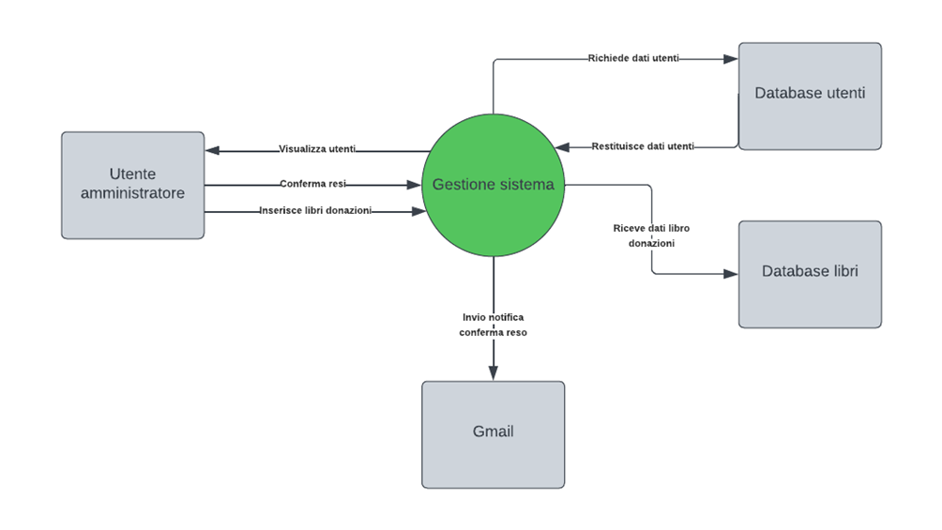
Della conferma dei resi effettuati, dopo di essa il sistema andrà ad inviare una notifica tramite Gmail all’utente che ha effettuato il reso.
Dell’inserimento dei libri a seguito di una donazione, immettendo i dati del libro ed aggiornando il database dei libri.
Della visualizzazione dello stato degli utenti, come numero prenotazioni, scadenze resi, fornitagli dal database utenti.

MongoDB (RF 10) come già anticipato verrà utilizzato come sistema di database per archiviare i dati dei libri della biblioteca e degli utenti che si registreranno ed utilizzeranno il sistema.
Gmail verrà prettamente utilizzato come sistema di invio notifiche all’utente da parte del sistema, oltre nella fase di richiesta e conferma e-mail della registrazione e dell’autenticazione.
Google Maps verrà utilizzato solo nella sezione contatti del sito in cui l’utente potrà richiedere la posizione della biblioteca e il sistema gli farà vedere la mappa con la posizione segnata.
PayPal verrà utilizzato in caso di pagamenti di sanzioni per consegna in ritardo dei libri, l’utente chiederà pagare con PayPal al sistema che in caso di saldo sufficiente confermerà il pagamento, altrimenti, manderà un messaggio di saldo insufficiente.

Analisi dei componenti
Nel presente capitolo viene presentata l'architettura dei componenti del sistema, tramite uno schema grafico che rappresenta lo scambio di dati in entrata e in uscita tra i vari componenti. Per ogni componente è previsto un paragrafo di descrizione e motivazione del suo utilizzo

Diagramma dei componenti:
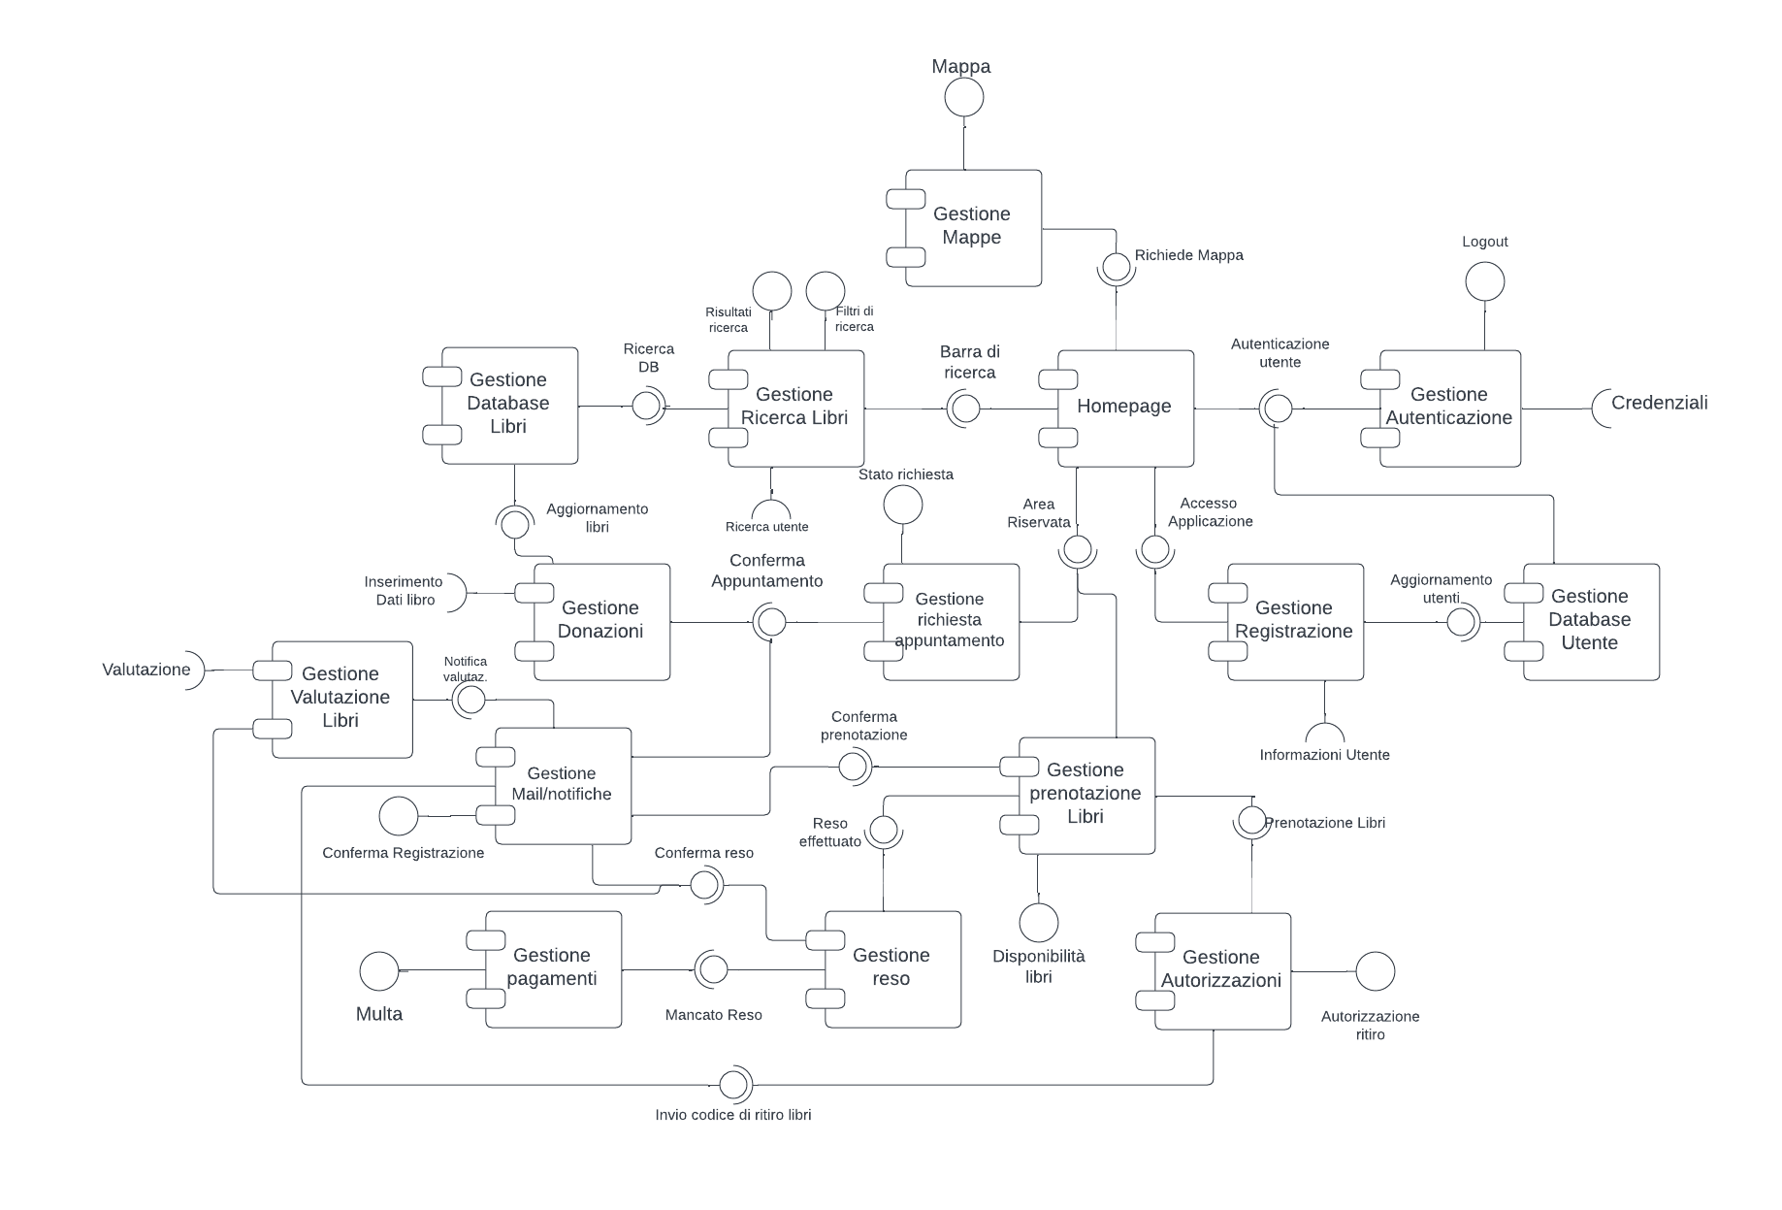
Gestione ricerca dei libri
Descrizione: Il componente dà la possibilità all’utente di ricercare all’interno del database dei libri specifici tramite un’apposita barra di ricerca
-Interfaccia richiesta- ricerca Database: Per completare la ricerca e fornire i risultati in output è richiesto l’accesso al database contente i libri in archivio, come specificato nel RF 28
-Interfaccia richiesta- Barra di ricerca: La barra di ricerca verrà usata dall’utente per inserire il libro da cercare in archivio, RF 15.
-Interfaccia richiesta- Input ricerca utente: L’input è una stringa, ad esempio il titolo di un libro o il nome di un autore, sono richieste all’utente per la ricerca dei libri
-Interfaccia fornita- risultati di ricerca: L’applicazione restituisce l’esito della ricerca fatta dall’utente, accedendo al database e verificando se esiste uno più libri che corrispondono alla ricerca. Se la ricerca non produce risultati verrà inviato un messaggio di errore come specificato nel RF 29
-Interfaccia fornita- filtri di ricerca: L’utente può applicare dei filtri che sono forniti dall’applicazione per migliorare i parametri della ricerca e renderla più accurata, vedi RF 16.
Gestione autenticazione:
Descrizione: Il componente permette all’utente gia registrato di autenticarsi, tramite le credenziali da lui fornite alla prima registrazione, che comprendono una mail e una password con dei requisiti (RNF 10), e accedere alla sua area personale usufruendo di tutte le funzioni dell’applicazione (RF Utente autenticato 3-9).
-Interfaccia richiesta - Credenziali: L’applicazione richiede dall’utente l’inserimento delle sue credenziali per permettergli l’accesso alla sua area personale, RF 3, se le credenziali non saranno corrette verrà prodotto un messaggio di errore, RF 29.
-Interfaccia fornita - Autenticazione utente: L’autenticazione avviene tramite un controllo del sistema sul database utenti, in modo tale di garantire un accesso completo al sistema.
-Interfaccia fornita - Logout: L’utente potrà disconnettersi dalla sua area personale quando vorrà, al suo ritorno dovrà fornire di nuovo le credenziali di accesso.
Gestione registrazione
Descrizione: Il componente si occupa della parte di registrazione utenti, tramite delle informazioni che verranno poi conservate dall’applicazione per la parte di autenticazione.
-Interfaccia richiesta - Informazioni utenti: Il sistema richiede in input informazioni riguardanti l’utente (nome, cognome, email) e password che verranno utilizzate in seguito per l’accesso autenticato, se i campi avranno degli inserimenti non validi (es. mail non valida, password non rispetta i criteri) verrà restituito un messaggio di errore RF 29 e la registrazione ripartirà da quell’inserimento.
-Interfaccia richiesta - Accesso applicazione: A seguito della registrazione viene richiesto l’accesso completo al sistema.
-Interfaccia fornita - Aggiornamento database utenti: A seguito dell’inserimento dati, l’utente viene registrato al sistema aggiornando, con il suo inserimento, il database.

Homepage
Descrizione: Il componente rappresenta la prima schermata che l’utente vede al primo accesso sull’applicazione, da qui può decidere se usare l’applicazione come anonimo oppure registrarsi e avere tutte le funzionalità fornite.
-Interfaccia richiesta - Autenticazione utente: Il componente richiede l’autenticazione degli utenti prima di fornire l’accesso completo al sistema.
-Interfaccia richiesta - Accesso applicazione: A seguito della registrazione viene richiesto l’accesso completo al sistema.
-Interfaccia richiesta - Richiede Mappe: Il componente richiede la mappa dei punti di ritiro e sedi fisiche di EasyLib
-Interfaccia fornita - Barra di ricerca: Viene fornita una barra di ricerca per effettuare la ricerca dei libri.
-Interfaccia fornita - Area riservata: Il componente fornisce all’utente l’accesso alla propria area riservata dove ogni utente autenticato potrà visionare lo stato delle proprie operazioni.
Gestione richiesta appuntamento
Descrizione: Il componente mostra la parte di richiesta appuntamento all’utente, obbligatoria per poi effettuare donazioni. La componente include anche una parte di conferma appuntamento tramite notifica dall’applicazione
-Interfaccia richiesta - Area riservata: Il componente richiede l’accesso all’area riservata.
-Interfaccia fornita - Stato richiesta: Il componente fornisce la possibilità di visualizzare lo stato delle richieste di appuntamenti.
-Interfaccia fornita - Conferma appuntamento: L’interfaccia invia una mail tramite il sistema di gestione notifiche per confermare o non, la data dell’appuntamento scelta dall’utente.

Gestione prenotazione libri
Descrizione: Il componente gestisce la parte di prenotazione dei libri dell’applicazione. Fornisce anche lo stato di tutti i libri presenti nell’archivio, se sono disponibili al noleggio oppure no, e comprende la prenotazione effettiva del libro.
-Interfaccia richiesta - Area riservata: Il componente richiede l’accesso all’area riservata.
-Interfaccia fornita - Disponibilità libri: L’interfaccia fornisce lo stato dei libri presenti sull’applicazione, se sono disponibili al noleggio o meno.
-Interfaccia fornita - Reso: L’interfaccia fornisce la parte di reso del libro all'utente che include la data di scadenza noleggio e lo stato del reso se è stato confermato o meno(vedi RF 12).
-Interfaccia fornita - Prenotazione libri: L’interfaccia fornisce una parte di prenotazione effettiva, in cui il libro può essere riservato e comparirà nel database come non disponibile al noleggio di altri utenti.
-Interfaccia fornita - Invio conferma: Dopo la prenotazione effettuata, l’applicazione invia una notifica di conferma tramite il sistema mail.

Gestione DB libri
Descrizione: Il componente fornisce l’accesso al database esterno contenente l'elenco dei libri dell’archivio e permette di essere aggiornato dagli utenti amministratori in seguito a donazioni (RF 13).
-Interfaccia fornita - Ricerca DB: Il componente fornisce la possibilità di cercare all'interno dell’archivio
-Interfaccia fornita - Aggiornameno libri: Il componente fornisce la possibilità di aggiornare il database di archivio e aggiungere i libri che sono stati donati, all’utente amministratore.

Gestione DB utenti
Descrizione: Il componente fornisce l’accesso al database esterno contenente l'elenco degli utenti registrati all'applicazione
-Interfaccia fornita - Aggiornamento utenti: Il componente permette di aggiornare il database utenti ogni volta che un nuovo utenti si registra all'applicazione.
-Interfaccia fornita - Autenticazione Utente: L'interfaccia esegue una verifica all’interno del database utente quando un utente già registrato si autentica con le sue credenziali.
Gestione donazioni
Descrizione: Il componente viene utilizzato per le parti dell'applicazione che riguardano la donazione libri, tra cui l'inserimento dati del libro (titolo, e autore) e l'inserimento in archivio.
-Interfaccia richiesta - Conferma Appuntamento: Per donare un libro è richiesto l’appuntamento in fisico con un responsabile di Easylib che si occuperà di valutare e inserire il libro nell’applicazione
-Interfaccia richiesta - Inserimento dati libro: Dopo la donazione è richiesto da parte dell'utente amministratore l’inserimento dei dati del libro donato in archivio.

Gestione autorizzazioni
Descrizione: Il componente serve all'applicazione dopo aver ricevuto il messaggio di prenotazione libri, per emettere un codice per l’utente che fornisce l’autorizzazione al ritiro
-Interfaccia richiesta - Prenotazione Libri: L’interfaccia richiede che sia gia stata fatta la prenotazione libri
-Interfaccia fornita - Autorizzazione ritiro: L’interfaccia fornisce l’autorizzazione per ritirare il libro dopo che riceve la conferma della prenotazione di un libro.
-Interfaccia fornita - Invio codice di ritiro Libri: L’interfaccia invia all’utente un codice per il ritiro dei libri da mostrare in fisico tramite la componente mail.

Gestione notifiche
Descrizione: Il componente comprende tutte le mail e notifiche che il sistema invia all’utente tramite la mail che viene fornita dall’utente al momento della registrazione.
-Interfaccia fornita - Conferma registrazione: L’interfaccia invia una mail di conferma registrazione all'utente una volta che la registrazione è terminata con successo.
-Interfaccia fornita - Invio codice di ritiro: Il componente invia un codice di ritiro all’utente quando la componente di gestione autenticazione autorizza il ritiro
-Interfaccia fornita - Conferma reso: L’interfaccia invia una mail di conferma reso all’utente quando l’amministratore ritira il libro dall'utente.
-Interfaccia fornita - Conferma appuntamento: L’interfaccia invia una mail all’utente per informarlo che la prenotazione è stata fatta con successo, e gli specifica la data in cui è stata fissata.
-Interfaccia fornita - Notifica valutazione: L’interfaccia invia una mail che permette all'utente di valutare il libro che ha reso. La mail viene inviata 5 giorni dopo che è stata inviata la mail di conferma reso.
-Interfaccia fornita - Conferma prenotazione: L’interfaccia invia una mail quando la prenotazione di un libro è stata fatta con successo
Gestione resi
Descrizione: Il componente serve per tutte le funzionalità di reso previste dall’applicazione, cioè la conferma di reso, il reso effettivo fatto dall’utente in fisico e la parte di mancato reso.
-Interfaccia richiesta - Reso effettuato: Il componente richiede che per ogni libro prenotato e in noleggio avvenga il reso, la data di scadenza del noleggio è specificata nell’homepage di ogni utente.
-Interfaccia richiesta - Conferma reso: La componente richiede di inviare una mail di conferma reso per ogni volta che un utente ritorna un libro all’archivio.
-Interfaccia fornita - Mancato reso: Il componente fornisce un interfaccia di mancato reso che viene utilizzata quando un utente non riporta il libro noleggiato.
Gestione pagamenti
Descrizione: Il componente riguarda la parte edi pagamenti multe che vengono inviate dopo che un libro non viene riconsegnato, il componente sfrutta l’interfaccia esterna Paypal per ricevere i pagamenti dagli utenti.
-Interfaccia richiesta - Mancato reso: L’interfaccia richiede che un reso non avvenga nel periodo antecedente alla data di reso, con essa compresa, prima di emettere una multa nei confronti di un utente.
-Interfaccia fornita - Multa: L’interfaccia emette una multa che dovrà essere pagata a distanza tramite paypal dall’utente che non ha riportato il libro in tempo, la multa consiste di una cifra simbolica di euro venticinque per ogni reso non effettuato.
Gestione Mappe
Descrizione: Il componente è usato dall’applicazione per fornire indicazioni geografiche all'utente per permettergli di trovare con più facilità i punti di ritiro
-Interfaccia fornita - Richiede Mappe: Il componente fornisce una mappa di tutti i punti di ritiro libri e sedi di EasyLib
Gestione Valutazione libri
Descrizione: Il componente permette all'utente di valutare i libri che ha reso, successivamente dopo aver ricevuto la conferma di reso
-Interfaccia richiesta - Valutazione L’interfaccia richiede una valutazione da uno a 5 del libro letto dall'utente
-Interfaccia richiesta - Notifica valutazione: l’interfaccia richiede che sia stata mandata la mail di notifica di valutazione prima di permettere all’utente di valutare il libro.

